ПОЗДРАВЛЯЕМ!!!!
Команду «Весёлые нотки»:
Мельникова Матвея
Моденова Арсения
Фатеева Ивана
Николаеву Ольгу
Вершинину Карину
Шкрябину Дарью
Фахрамееву Полину
Вахрамееву Инну Сергеевну
Ерофеевскую Алину Олеговну
за активное участие в шашечном турнире с командой
МДОУ № 62 «Аленький цветочек»
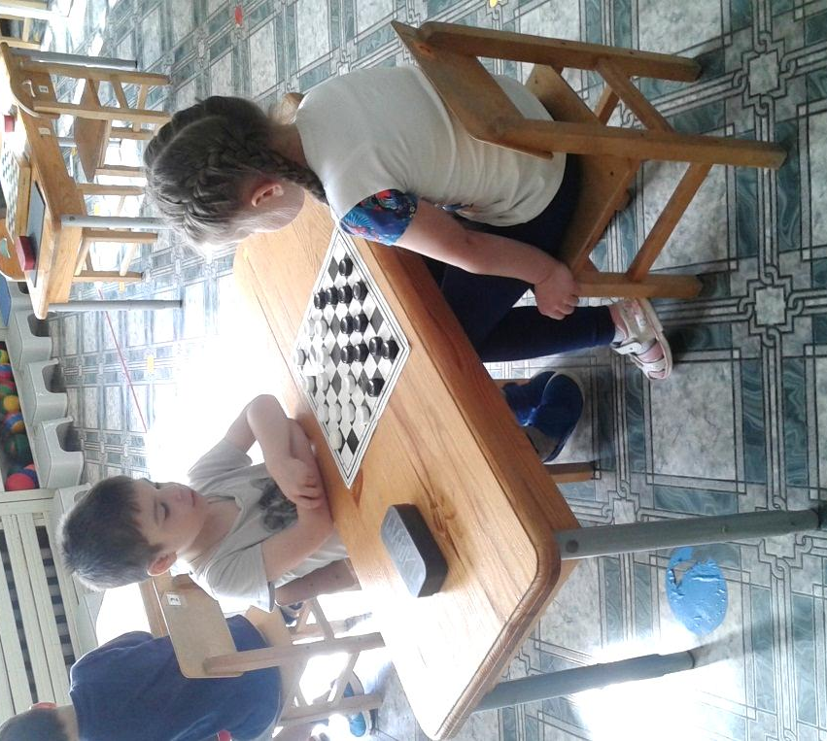

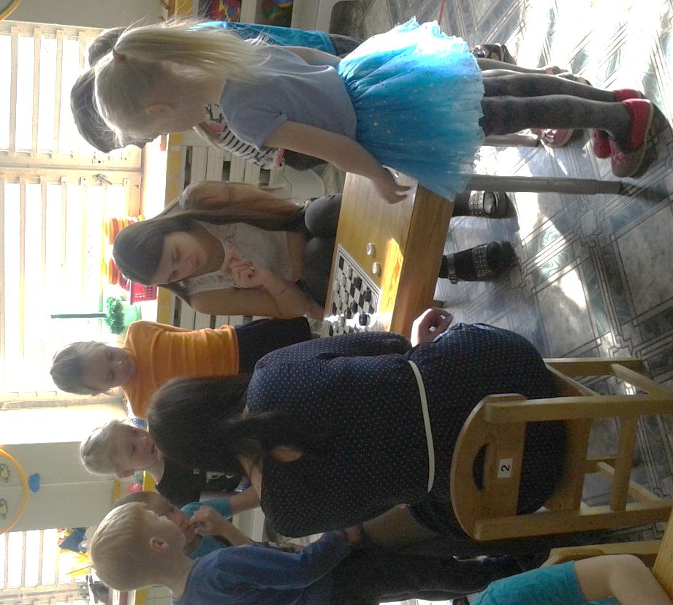

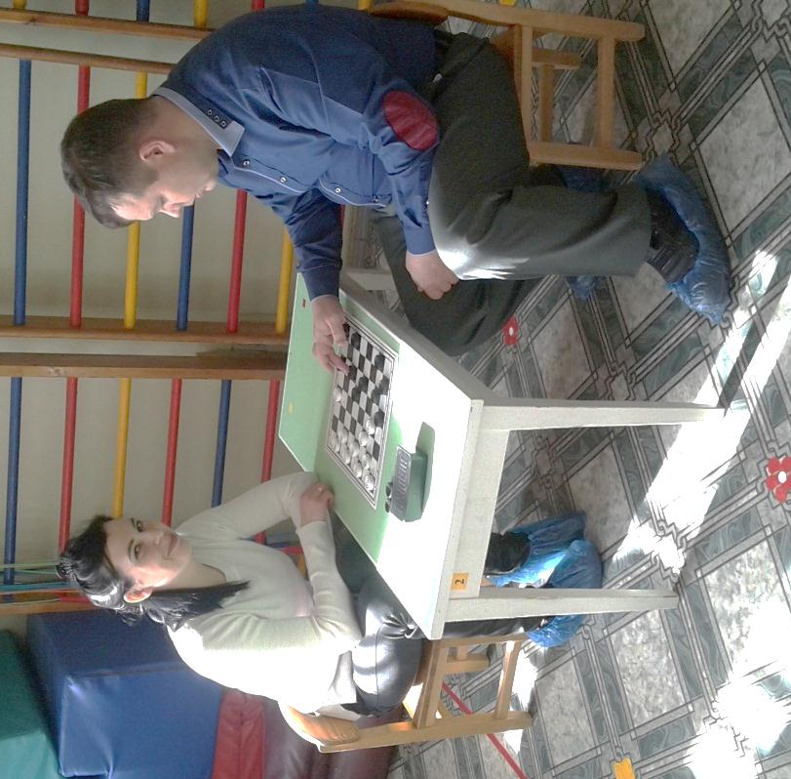
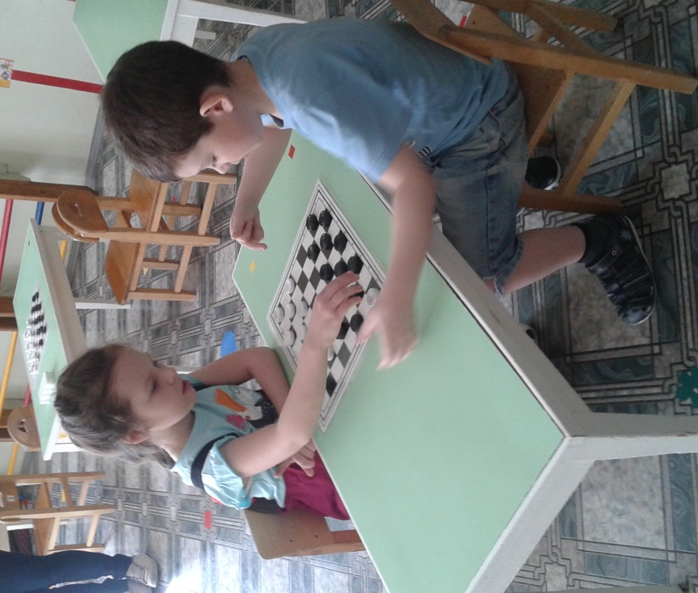

Участники шашечного турнира:
Мельникова Матвея
Моденова Арсения
Николаеву Ольгу
Шкрябину Дарью
Фахрамееву Полину

Победители среди родителей: МБДОУ № 14
Вахрамеева Инна Сергеевна!!!

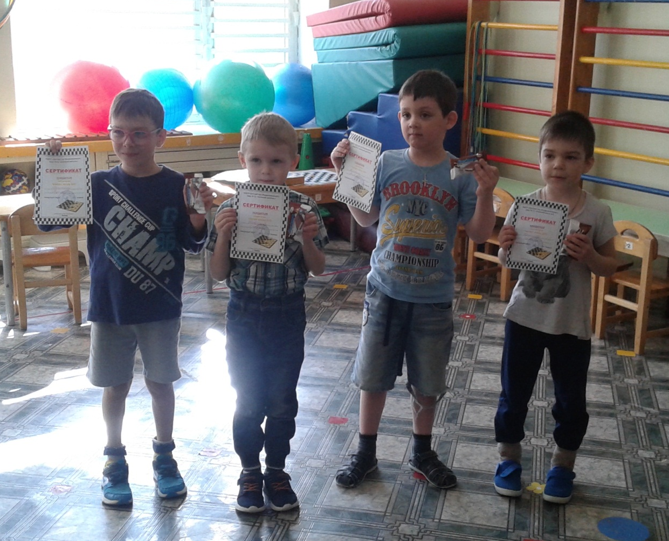
Финалист – участник:
Вершинина Карина
Победитель среди воспитателей-
Ерофеевская Алина Олеговна!!!
Победители турнира -- Фатеев Иван!!!!

